Байкитский вестник

Информационный бюллетень органов местного самоуправления

сельского поселения село Байкит

Учрежден Решением Собрания представителей с. Байкит от 08 июня 2006 года № 117 | 18 Октября 2024 года № 13 (294)

 | В НОМЕРЕ
1 | Решение Байкитского сельскаого Совета депутатов от 18 Октября 2024г. № 6-201 О назначении собрания жителей села Байкит по рассмотрению, обсуждению и выбору инициативного проекта, выдвигаемого на конкурсный отбор инициативных проектов, для получения финансовой поддержки из бюджета в рамках программы  поддержки местных инициатив в 2025 году | Стр.2
2 | Постановление Администрация с. Байкит от 10 Октября 2024г. № 189 О награждении Почётной грамотой с. Байкит | Стр.2
3 | Протокол собрания инициативной группы (граждан) по Программе поддержки местных инициатив в села Байкит Красноярского края Эвенкийского муниципального района | Стр.3
4 | ОБЪЯВЛЕНИЕ! | Стр.7
5 | Об организации работы по подбору кадров | Стр.7
6 | «Мы есть ЗОЖ!» | Стр.7
7 | Трудоустроим без опыта и без оброзования | Стр.8
8 | Внимание, тонкий лед! | Стр.9
9 | Творчество Вагиной Валентины Тимофеевны | Стр.11

П Р А В О В Ы Е А К Т Ы О Р Г А Н О В М С У С. БАЙКИТ

Р Е Ш Е Н И Е
6 созыв 36 заседание

с. Байкит
18.10. 2024г. № 6 - 201

О назначении собрания жителей села Байкит по рассмотрению, обсуждению и выбору инициативного проекта, выдвигаемого на конкурсный отбор инициативных проектов, для получения финансовой поддержки из бюджета в рамках программы поддержки местных инициатив в 2025 году

Рассмотрев обращение инициативной группы жителей села Байкит о назначении собрания граждан по вопросу рассмотрения и обсуждения инициативных проектов, в соответствии со статьей 21.1 Устава села Байкит, руководствуясь решением Байкитского сельского Совета депутатов от 19.09.2022 года №6-44 « Об утверждении Порядка назначения и проведения собраний, конференций граждан (собраний делегатов) в целях рассмотрения и обсуждения вопросов внесения инициативных проектов в сельском поселении село Байкит», Байкитский сельский Совет депутатов РЕШИЛ:
- Назначить собрание жителей села Байкит по рассмотрению, обсуждению и выбору инициативного проекта, выдвигаемого для получения финансовой поддержки в рамках программы поддержки местных инициатив в 2025 году (далее- Собрание) на 08 ноября 2024 года начало собрания в 17 часов 15 минут по адресу: Красноярский край, Эвенкийский район, с. Байкит, ул. Титова,17 конференц-зал Байкитского сельского Совета депутатов.
- Признать инициатором проведения Собрания инициативную группу жителей села Байкит в составе 6-х человек: Попова Анна Валерьевна, Сафиулина Юлия Рауфовна, Пузик Светлана Николаевна, Снипер Елена Михайловна, Удалова Елена Янбулатовна, Жилянина Ольга Сергеевна.
- Назначить лицом ответственным за подготовку и проведение собрания Попову Анну Валерьевну.

4. Направить настоящее решение для официального обнародования путем опубликования в информационном бюллетене органов местного самоуправления «Байкитский вестник» и размещения на официальном сайте села Байкит.
5. Настоящее решение вступает в силу со дня опубликования.
Председатель Байкитского сельского Совета депутатов  _________________В.С. Миронов |  | Глава села Байкит  ________________ А.В. Шмыгов

АДМИНИСТРАЦИЯ СЕЛА БАЙКИТ
ЭВЕНКИЙСКОГО МУНИЦИПАЛЬНОГО РАЙОНА

КРАСНОЯРСКОГО КРАЯ
(Администрация с. Байкит)

ПОСТАНОВЛЕНИЕ

10.10.2024 г. № 189

О награждении Почётной грамотой с. Байкит

На основании постановления администрации с. Байкит от 25.08.2022 г. № 175 «О порядке поощрения и награждения от имени Главы села Байкит Эвенкийского муниципального района Красноярского края», ПОСТАНОВЛЯЮ:

- Наградить Почётной грамотой села Байкит с выплатой денежного вознаграждения в размере 5000,00 (пять тысяч) руб.
1) Чжоу Наталью Савельевну, заведующую библиотекой – филиалом "Детская библиотека" муниципального бюджетного учреждения культуры "Байкитская централизованная библиотечная система" Эвенкийского муниципального района Красноярского края, за многолетний добросовестный труд на протяжении 45 лет, за большой вклад и высокие достижения в развитии культуры села Байкит, в честь празднования юбилея – 50 лет библиотеки–филиала "Детская библиотека" МБУК БЦБС ЭМР,
2) Рой Ирину Анатольевну, библиотекаря 2 категории библиотеки – филиала "Детская библиотека" муниципального бюджетного учреждения культуры "Байкитская централизованная библиотечная система" Эвенкийского муниципального района Красноярского края, за многолетний добросовестный труд и большой вклад в развитие культуры села Байкит, в честь празднования юбилея – 50 лет библиотеки–филиала "Детская библиотека" МБУК БЦБС ЭМР
3) Култышеву Наталью Ивановну, заведующую хозяйством муниципального бюджетного учреждения культуры "Байкитская централизованная библиотечная система" Эвенкийского муниципального района Красноярского края, за многолетний добросовестный труд, высокий профессионализм, в честь празднования юбилея – 50 лет библиотеки–филиала "Детская библиотека" МБУК БЦБС ЭМР.
- Опубликовать настоящее постановление в информационном бюллетене «Байкитский вестник».

Исполняющий полномочия Главы села Байкит –
Заместитель Главы села Байкит О.В. Агапова

Протокол собрания инициативной группы (граждан)
по Программе поддержки местных инициатив в села Байкит Красноярского края Эвенкийского муниципального района

02 сентября 2024 года

Место собрания: Красноярский край с. Байкит ул. Титова,17 конференц-зал БССД.
Дата и время собрания: 02 сентября 2024 года в 17-00.

На собрании присутствовали следующие граждане – члены инициативной группы:
№ | ФИО
1. | Попова Анна Валерьевна
2. | Сафиулина Юлия Рауфовна
3. | Пузик Светлана Николаевна
4. | Снипер Елена Михайловна
5. | Удалова Елена Янбулатовна
6. | Жилянина Ольга Сергеевна

Повестка дня:
- Информация по программе поддержки местных инициатив;
- Выборы проблемы села Байкит, которую необходимо выдвинуть для участия в конкурсном отборе инициативных проектов;
- Определение суммы вклада муниципалитета и населения для решения этой проблемы;
- Выбор инициативной группы;
- Выбор председателя инициативной группы, секретаря инициативной группы.

Эти вопросы были обсуждены участниками собрания, и по ним приняты решения:

- Информация по программе поддержки местных инициатив.
СЛУШАЛИ: Пузик Светлану Николаевну, которая рассказывала, о Программе поддержки местных инициатив (далее ППМИ), что это практика инициативного бюджетирования, в основе которой лежит непосредственное вовлечение граждан в вопросы местного значения, определение приоритетных направлений расходования части бюджетных средств, а также последующий контроль за их реализацией.
В Красноярском крае Программа поддержки местных инициатив является частью государственной программы «Содействие развитию местного самоуправления», утвержденной постановлением Правительства Красноярского края от 30.09.2013 № 517-п.
Программу реализуют: Министерство финансов Красноярского края и ККГБУ ДПО «Институт государственного и муниципального управления при Правительстве Красноярского края».
Цель ППМИ – решение проблем местного уровня за счет эффективного вовлечения всех заинтересованных сторон: населения, бизнеса, органов местного самоуправления; мобилизация и эффективное использование денежных средств.
ППМИ помогает:
- Возрождать инициативы и вовлекать население в решение местных проблем;
- Оперативно выявлять и решать наиболее острые социальные проблемы местного уровня, являющиеся реальным приоритетом населения;
- Восстанавливать объекты социальной и инженерной инфраструктуры;
- Повышать эффективность бюджетных расходов за счет усиления общественного контроля;
- Привлекать для решения этих проблем все доступные имеющиеся местные ресурсы.
Типология объектов для проектов ППМИ:
- Объекты коммунальной инфраструктуры и внешнего благоустройства;
- Объекты культуры;
- Объекты, используемые для проведения общественных, культурно-массовых и спортивных мероприятий (площади, парки, спортивные и детские площадки, места отдыха);
- Объекты для обеспечения первичных мер пожарной безопасности;
- Основные средства (машины, оборудование).
Проекты победители определяются по итогам конкурсного отбора.
Обязательными условиями участия в ППМИ являются выдвижение и выбор гражданами приоритетных инициатив для проектов и их софинансирование из различных источников:
- Не более 85% – субсидия;
- Не менее 5% – местный бюджет;
- Не менее 3% – население;
- Не менее 7% – иные источники (местный бюджет, население, юридические лица и индивидуальные предприниматели).
Участниками конкурсного отбора ППМИ являются органы местного самоуправления муниципальных округов, муниципальных районов.

ПРЕДЛОЖЕНО: в период 2024-2025 года участвовать в Программе поддержки местных инициатив в селе Байкит Красноярского края Эвенкийского муниципального района.

ГОЛОСОВАЛИ:
ФИО члена инициативной группы | За | Против | Воздержался
Попова Анна Валерьевна | +
Сафиулина Юлия Рауфовна | +
Пузик Светлана Николаевна | +
Снипер Елена Михайловна | +
Жилянина Ольга Сергеевна | +
Удалова Елена Янбулатовна | +
ИТОГО | 6

РЕШИЛИ: единогласно принято решение в период 2024-2025 года участвовать в Программе поддержки местных инициатив в селе Байкит Красноярского края Эвенкийского муниципального района.

- Выборы проблемы села Байкит, которую необходимо выдвинуть для участия в конкурсном отборе инициативных проектов.
СЛУШАЛИ: Попову Анну Валерьевну, которая рассказала, что в центре села Байкит есть спортивный стадион общественного пользования, расположенный по адресу: Красноярский край, Эвенкийский район, с. Байкит, ул. Увачана 24В.
Традиционно с 2022 года Администрация с. Байкит принимает участие в ППМИ, благодаря победе в конкурсном отборе в период 2023 - 2024 гг. реализованы инициативные проекты: «Окинда бигин дылача! Пусть всегда будет солнце!» устройство на центральном стадионе поля для мини-футбола и «Элботчекэл гулэви! Береги свой дом!» устройство на центральном стадионе волейбольной площадки.
В 2024 году хотелось бы выдвинуть проект по строительству на центральном стадионе беговых дорожек, в летный период времени беговые дорожки планируется использовать для проведения массовых спортивных мероприятий: «Кросс наций», «ГТО», национальные виды спорта, тройной национальный прыжок, бег по пересеченной местности, прыжки через нарты, в зимний период беговые дорожки будут использоваться для занятий лыжными видами спорта. По многочисленным просьбам жителей старшего поколения - для скандинавской ходьбы.
Более того, село Байкит является административным центром для жителей байкитской группы поселений, которые часто приезжают в Байкит в гости, в отпуск, на обучение в школу. С целью сохранения нематериального культурного наследия коренных малочисленных народов севера, традиционных национальных видов спорта, приобщению молодого поколения к здоровому образу жизни строительство беговых дорожек просто необходимо . Инициативный проект рассчитан на массовое привлечение детей, молодежи и людей старшего поколения к занятиям физической культурой, ведения здорового образа жизни, приятного и комфортного отдыха на открытом воздухе. Пузик Светлана Николаевна, полностью согласна с Поповой Анной Валерьевной.

ПРЕДЛОЖЕНО: выдвинуть для участия в конкурсном отборе инициативный проект «Дёмкичин – Мечта» по благоустройству территории центрального спортивного стадиона- строительство беговых дорожек в селе Байкит Эвенкийского муниципального района Красноярского края.

ГОЛОСОВАЛИ:
ФИО члена инициативной группы | За | Против | Воздержался
Попова Анна Валерьевна | +
Сафиулина Юлия Рауфовна | +
Пузик Светлана Николаевна | +
Снипер Елена Михайловна | +
Жилянина Ольга Сергеевна | +
Удалова Елена Янбулатовна | +
ИТОГО | 6

РЕШИЛИ: единогласно принято решение выдвинуть для участия в конкурсном отборе инициативный проект «Дёмкичин – Мечта» по благоустройству территории центрального спортивного стадиона - строительство беговых дорожек в селе Байкит Эвенкийского муниципального района Красноярского края.
Определение суммы вклада муниципалитета и населения для решения этой проблемы
СЛУШАЛИ: Попову Анну Валерьевну, которая сообщила, что обязательными условиями участия в ППМИ являются выдвижение и выбор гражданами приоритетных инициатив для проектов и их софинансирование из различных источников:
- Не более 85% – субсидия;
- Не менее 5% – местный бюджет;
- Не менее 3% – население;
- Не менее 7% – иные источники (местный бюджет, население, юридические лица и индивидуальные предприниматели).
Участниками конкурсного отбора ППМИ являются органы местного самоуправления.
Ориентировочная стоимость проекта «Дёмкичин – Мечта» по благоустройству территории центрального спортивного стадиона – строительство беговых дорожек в селе Байкит Эвенкийского муниципального района Красноярского края, в том числе расходы на доставку, установку данного оборудования составляет 6 494 166,94 руб. (шесть миллионов четыреста девяносто четыре тысячи сто шестьдесят шесть рублей 94 копейки), соответственно распределив согласно процентному соотношению.
№ п/п | Виды источников | Сумма  (тыс. руб.)
1 | 2 | 3
1 | Местный бюджет (не менее 5 % от суммы проекта) | 3844,750
2 | Население - безвозмездные поступления от физических лиц (жителей) (не менее 3 % от суммы проекта) | 194,825
3 | Юридические лица, индивидуальные предприниматели - безвозмездные поступления за исключением поступлений от предприятий и организаций муниципальной формы собственности | 454,592
4 | Субсидия бюджету муниципального образования из краевого бюджета на реализацию программ по поддержке местных инициатив (не более 85% от суммы проекта) | 2000,000
 | Итого | 6 494,167

ПРЕДЛОЖЕНО: определить сумму вклада муниципалитета и населения для решения этой проблемы

ГОЛОСОВАЛИ:
ФИО члена инициативной группы | За | Против | Воздержался
Попова Анна Валерьевна | +
Сафиулина Юлия Рауфовна | +
Пузик Светлана Николаевна | +
Снипер Елена Михайловна | +
Жилянина Ольга Сергеевна | +
Удалова Елена Янбулатовна | +
ИТОГО | 6

РЕШИЛИ: единогласно принято решение утвердить сумму вклада муниципалитета и населения для решения проблемы.

- Выбор инициативной группы.
СЛУШАЛИ: Сафиулину Юлию Рауфовну, которая сообщила, что для достижения цели по благоустройству территории центрального спортивного стадиона в части устройства беговых дорожек в селе Байкит Эвенкийского муниципального района Красноярского края. В состав инициативной группы должны войти люди, которым не безразлично, что происходит в нашем селе, которые лучше остальных понимают суть решаемой проблемы, умеют работать с населением, и, в идеале, обладают минимальными техническими знаниями. У инициативной группы должен быть руководитель – человек, который будет выполнять координационную и представительскую роль. Инициативная группа решает следующие задачи:
- сбор средств населения;
- участие в подготовке конкурсной документации, в мониторинге хода выполнения работ;
- информирование населения о ходе выполнения работ;
- оценка проведенных в рамках муниципального контракта работ, участие в подписании акта сдачи объекта в эксплуатацию и при необходимости выявление недостатков, которые необходимо устранить;
- участие в процессе подготовки торжественного мероприятия по открытию объекта после благоустройства.

ПРЕДЛОЖЕНО: вынести на голосование вопрос о создании инициативной группы из числа присутствующих на собрании граждан

ГОЛОСОВАЛИ:
ФИО члена инициативной группы | За | Против | Воздержался
Попова Анна Валерьевна | +
Сафиулина Юлия Рауфовна | +
Пузик Светлана Николаевна | +
Снипер Елена Михайловна | +
Жилянина Ольга Сергеевна | +
Удалова Елена Янбулатовна | +
ИТОГО | 6

РЕШИЛИ: единогласно принято решение создать инициативную группу из числа присутствующих на собрании граждан.
- Выбор председателя инициативной группы, секретаря инициативной группы.
СЛУШАЛИ: Удалову Елену Янбулатовну, которая сообщила, что из членов инициативной группы необходимо выбрать председателя, а также секретаря. Председателем предлагаю выбрать Попову Анну Валерьевну, секретарем предлагаю Сафиулину Юлию Рауфовну.

ПРЕДЛОЖЕНО: Председателем выбрать Попову Анну Валерьевну, секретарем предлагаю Сафиулину Юлию Рауфовну.

ГОЛОСОВАЛИ:
ФИО члена инициативной группы | За | Против | Воздержался
Попова Анна Валерьевна | +
Сафиулина Юлия Рауфовна | +
Пузик Светлана Николаевна | +
Снипер Елена Михайловна | +
Жилянина Ольга Сергеевна | +
Удалова Елена Янбулатовна | +
ИТОГО | 6
РЕШИЛИ: единогласно принято решение выбрать председателем Попову Анну Валерьевну, секретарем Сафиулину Юлию Рауфовну.
Место хранения протокола –648360, Красноярский край, с. Байкит, ул. Титова, д.17
Приложения к протоколу (при наличии):
Председатель собрания | _____________ | А.В. Попова | 02.09.2024г.
 | (подпись) | расшифровка | дата
Секретарь собрания | _____________ | Ю.Р. Сафиулина | 02.09.2024г.
 | (подпись) | расшифровка | дата
Подписи остальных участников собрания:
ФИО | Замечания (при наличии) | подпись | дата
Пузик Светлана  Николаевна |  |  | 02.09.2024
Жилянина Ольга Сергеевна |  |  | 02.09.2024
Удалова Елена Янбулатовна |  |  | 02.09.2024
Снипер Елена Михайловна |  |  | 02.09.2024
ОБЪЯВЛЕНИЕ!
Уважаемые жители села Байкит!

В Администрацию села Байкит от инициативной группы села Байкит в соответствии с Порядком выдвижения, внесения, обсуждения, рассмотрения инициативных проектов, а также проведения их конкурсного отбора в сельском поселении село Байкит, утверждённым решением Байкитского сельского Совета депутатов от № 6-42 от 19.09.2022 года внесен инициативный проект «Дёмкичин – Мечта» по благоустройству территории центрального спортивного стадиона - строительство беговых дорожек в селе Байкит Эвенкийского муниципального района Красноярского края.
Жители села Байкит, граждане, достигшие шестнадцатилетнего возраста, могут вносить свои замечания и предложения по инициативному проекту в приемную Администрации села Байкит ежедневно с понедельника по пятницу с 9-00 по 17-00.

Об организации работы по подбору кадров

В адрес агентства труда и занятости населения Красноярского края поступил запрос о содействии в подборе необходимых работников для ПАО «Россети-Сибирь» - «Красноярскэнерго» (далее – работодатель).
В целях повышения эффективности подбора и укомплектования кадрами работодателем создан Ресурсный центр на базе Сибирского корпоративного учебного центра ПАО «Россети Сибири» для осуществления подготовки принятых работников, не имеющих профессионального образования и опыта работы по рабочим профессиям.
Для трудоустройства и подготовки определены четыре фокусные профессии:
электромонтер по ремонту и монтажу кабельный линий;
электромонтер по эксплуатации электросчетчиков;
электромонтажник по силовым сетям и электрооборудованию;
машинист бурильно-крановой самоходной машины.

Контакты работодателя для связи: Мешкова Надежда Дмитриевна, тел. 8(391)259-37-17, Meshkova_ND@kr.rosseti-sib.ru.
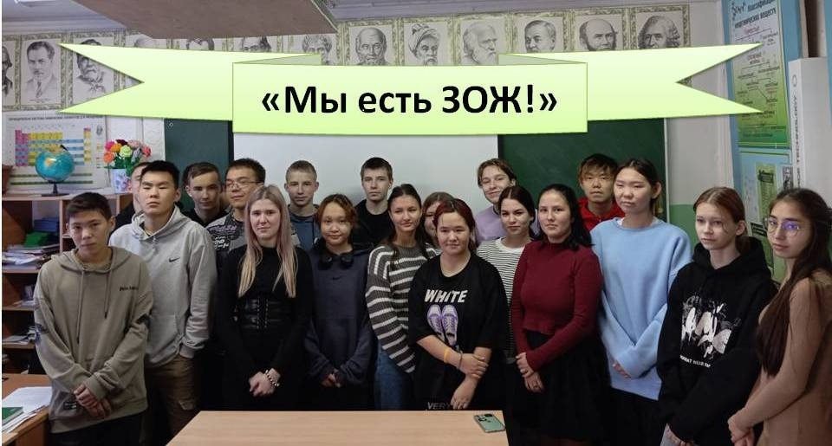

«Мы есть ЗОЖ!»
«Все здоровые люди любят жизнь» - говорил Генрих Гейне.
Информационный час, начавшийся с этих слов, был подготовлен и проведен Лебедевой Натальей Анатольевной культорганизатором «МКЦ «Новое поколение» для студентов многопрофильного техникума с. Байкит.
В ходе беседы ведущая рассказала присутствующим о том, что здоровье – это первая и важнейшая потребность человека, определяющая его способность к труду и обеспечивающая гармоническое развитие личности; подробно остановившись на каждой составляющей, познакомила с понятием «Здоровый образ жизни».
Проведенное мероприятие дало молодым людям возможность получить больше информации о вреде наркотиков, алкоголя и курения – о том, к чему могут привести последствия пагубных привычек. А просмотрев тематический видеоролик, студенты получили исчерпывающие ответы на свои вопросы.
В завершении встречи ребята сделали вывод, что здоровье является основным условием и залогом полноценной жизни. Здоровье помогает всем нам выполнять наши планы, успешно решать основные жизненные задачи, преодолевать трудности, а если придется, то и значительные перегрузки.
Охрана собственного здоровья – это непосредственная обязанность каждого!
Автор статьи: Лебедева Н.А.

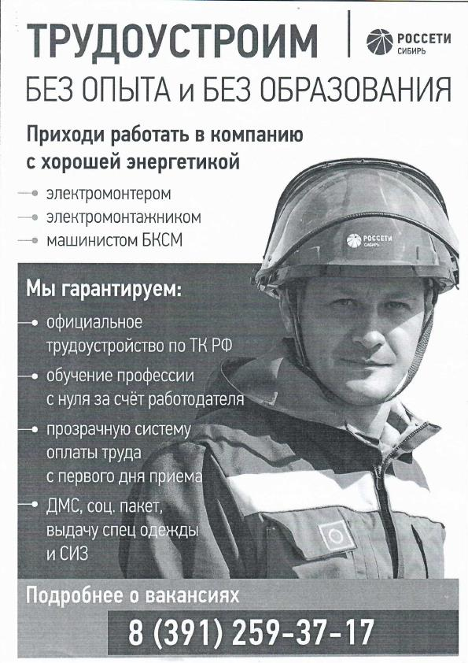

ПАМЯТКА

Внимание, тонкий лед!
Переправляться по тонкому льду – Опасно для жизни!
1. Очень опасно выходить на лед водоема, если толщина его тоньше 7 (семи) сантиметров. Надежный лед обычно имеет зеленоватый или синеватый оттенок.
2. Особую осторожность следует проявлять в местах с быстрым течением и на родниках, куда вливаются теплые сточные воды промышленных предприятий.
3. Для любителей подледного лова - свои меры предосторожности:
не следует пробивать несколько лунок рядом;
опасно собираться большими группами в одном месте;
не стоит рисковать ловить рыбу возле промоин;
обязательно нужно запастись веревкой длиной 12-15 метров.
4. Выходить на берег и спускаться к воде безопаснее всего в местах, не покрытых снегом. Идти лучше по уже протоптанным дорожкам, причем поодиночке, сохраняя интервал не менее пяти метров.
5. Довольно редко лед проламывается мгновенно. Обычно несчастью предшествует проседание льда и характерное потрескивание. В таком случае следует немедленно вернуться назад по своим же собственным следам.
6.Если лед все же проломился, нужно быстро освободиться от сумок, широко раскинув руки, лечь на живот и выбираться на берег полыньи. А затем ползти дальше от опасной зоны. И двигаться обязательно в ту сторону, откуда пришли. Наиболее правильно выбираться на лед путем перекатывания со спины на живот.
7.Самое главное - сохранять хладнокровие, потому что даже плохо плавающий человек способен некоторое время удержаться на поверхности за счет воздушной подушки, образовавшейся под одеждой. Вместе с тем активно действовать необходимо сразу же, пока еще не промокла одежда, не замерзли в холодной воде руки, не развились характерные для переохлаждения слабость и безразличие. 10-15 минут пребывания в ледяной воде опасно для жизни.
8. Если кто-то на ваших глазах провалился под лед, помощь должны оказывать не более двух человек. Нужно лечь на живот, подползти к пролому и подать пострадавшему длинную палку, веревку, ремень или шарф. Если под рукой ничего не оказалось, допустимо лечь на лед цепочкой, удерживая друг друга за ноги.
9. Спасенного из воды нужно немедленно переодеть в сухую одежду, дать съесть что-нибудь сладкое и заставить активно двигаться до тех пор, пока он окончательно не согреется.
10. Если Вы сами выбрались на лед, нужно откатиться от пролома и ползти в ту сторону, откуда шли. Несмотря на то, что холод и сырость толкают вас бежать и согреться, будьте осторожны до самого берега. Снимите с себя всю одежду, отожмите, оденьте снова, пусть даже замерзшую, и делайте согревающие упражнения, как бы тяжело это для вас ни было. Если вы начали дрожать это очень хороший признак – организм самосогревается.

При проваливании под лёд

Если под Вами провалился лед, удерживайтесь от погружения с головой, широко
раскинув руки. Выбирайтесь на лёд наползая грудью и поочередно вытаскивая на поверхность ноги. Выбравшись, откатитесь, а затем ползите в сторону.
При оказании помощи:
•Приближайтесь к полынье ползком, широко раскинув руки;
• Подложите под себя лыжи, доску или фанеру;
• За 3-4 метра до полыньи бросьте пострадавшему спасательное средство-лестницу, веревку, шест, связанные ремни или шарфы, доски и т.д.;
• Вытащив пострадавшего, выбирайтесь из опасной зоны ползком.
Если Вы вынуждены переходить реку или озеро, покрытое льдом, то помните следующее:
• Лед может быть непрочным около стока вод;
• Лед всегда тоньше под слоем снега, в тех местах, где быстрое течение, где бьют ключи или в реку впадает ручей;
• Около берега лед может неплотно соединяться с берегом.
Ни в коем случае не проверяйте прочность льда ударом ноги!
В экстренных случаях и за помощью, Вы можете обратиться в оперативно - дежурную службу МКУ «Управление по делам ГО и ЧС» ЭМР по телефонам: 112, 8 (39170) 31-737, 2-22-04.
Будьте осторожны!
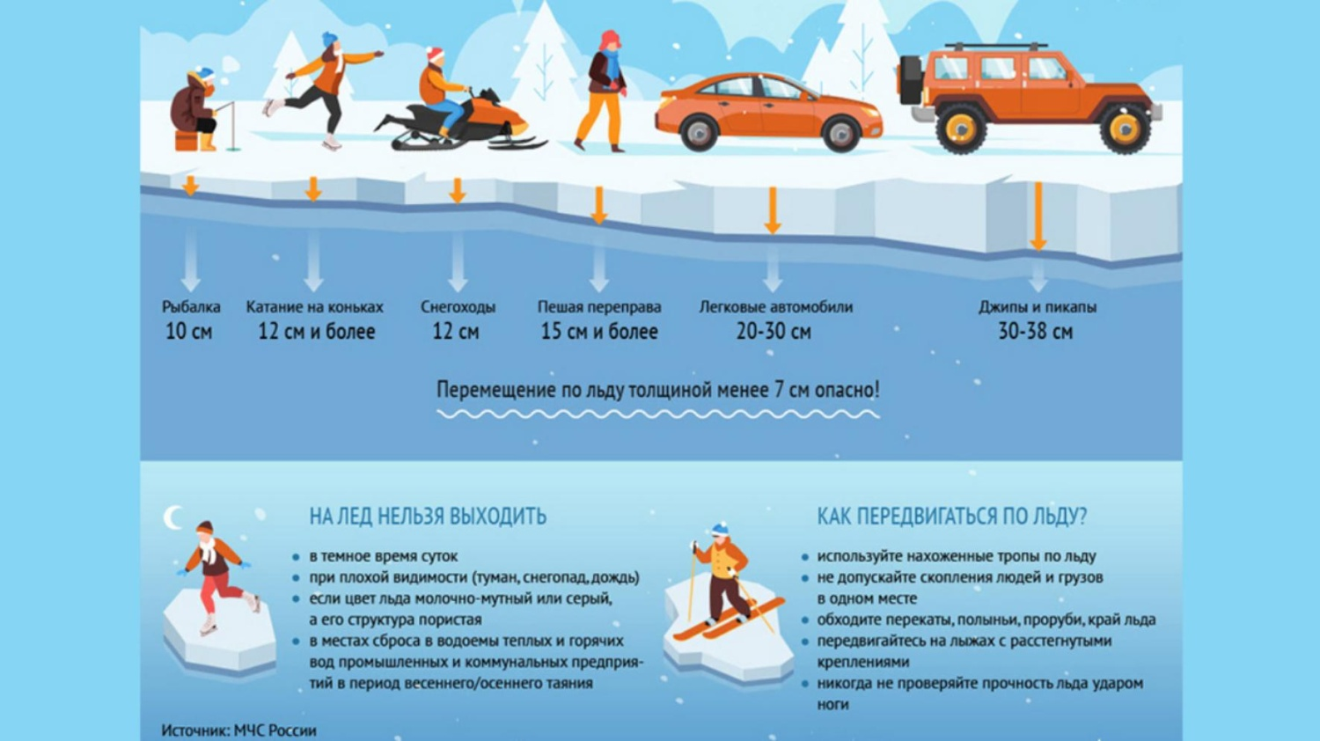
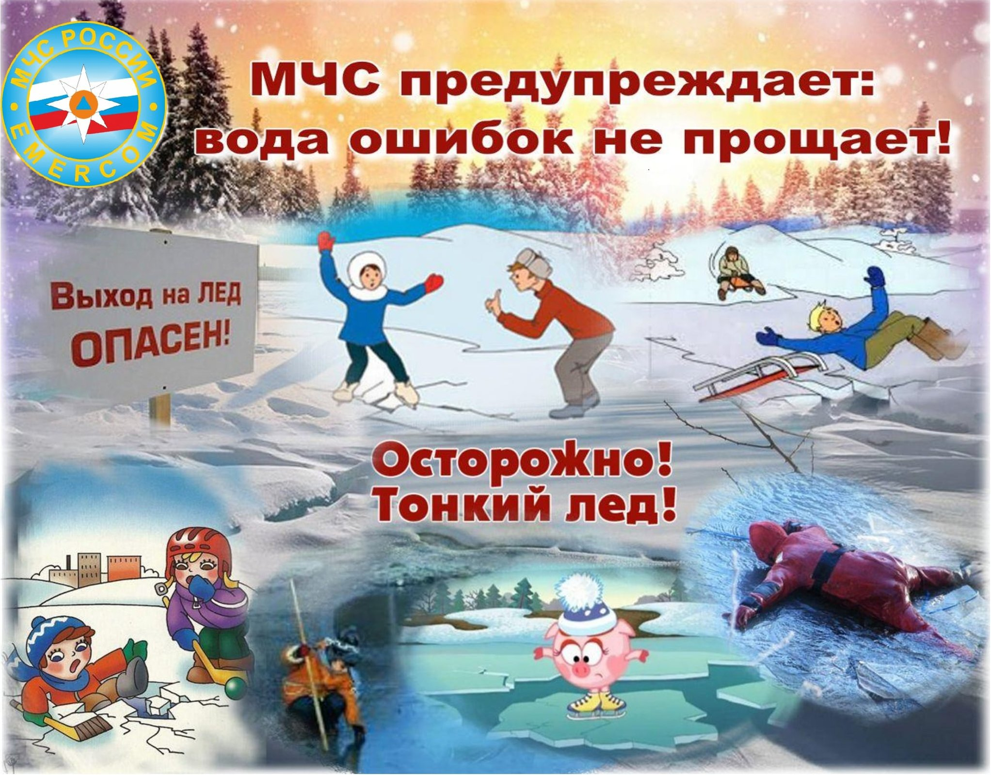

Напрасно биться в острые углы...  Да колко жить, подобие иглы!  Своя есть мерка, для любых причин,  Нет не виновен метр, или аршин...  Где косо, поперёк, да не туда!  Где разрывается Душа! как провода.  Опасно тянется тропа вниз под уклон,  Но зазывая дальше, манит склон...  Той неизвестной, чуткой тишиной,  Быть предлагая, то мне воском, то стальной!  Там отдышавшись, иль вздохнув сполна,  Узнает каждый, в чём их глубина...  Как речкой обмелеть, уйти сквозь дно ,  И замолчать, уж если суждено,  Как ситец до предела истончать,  Скатиться звёздочкой! мечтать не перестать...  Валентина Вагина  Там, где ольха.  Там, где ольха зелёная..  Раскинула серёжки,  Там, где мечта влюблённая, происходила стёжки!  На краешке излучины,  На берегу реки...  Скажи, когда получены?  С букета лепестки.  От огонька-жар страсти,  Завертит, закружит!  Такой тебе напасти,  Рассудок  не простит!  А от ромашки белой,  Гадание наугад...  Но видно так не смело,  Бросала в водопад.  Иль утонуло время?  В водовороте дней!  Иль не поймаю стремя,  Своих лихих коней...  Придёт весна, вновь лето,  У ног безумный сквер...  Прошу, прости за это!  За глупый мой маневр.  За то, что опоздала !  За то, что не пришла,  Не там я ожидала,  Иль не того ждала...  Сегодня так, как прежде,  Стою на всех ветрах,  С посланием к надежде!  Свой отодвинув страх...  Валентина Вагина  Молитва.  Вытолкни! наверх ,чтобы всплыть!  Полной грудью дышать! а не слыть...  Правду- говорить! как хочу!  И молчать тоже, если молчу!  Обиды терпеть- не скуля!  Свою песню пропеть, до нуля,  Развернуться, тихо уйти!  Если там вдруг- не по пути!  Ошибки искать , да принять,  А удар на удар-удержать!  Буду капелькой! может быть так...  Но, в лихолетье других понимать.  Верность, наивность храня,  БЫТЬ,,КАК ДЕТИ -"-ЗАВЕТ, ДЛЯ МЕНЯ!  Валентина Вагина  Хрустя ботинками, по первой перенове,  Нектарный воздух принимаю в нос,  Словно в детстве, радуюсь обнове...  Моё сердце прыгает в разнос!  Лыжи заскользят по первопутку,  Эхо отразит далёкий лес...  Мороз пройдёт по кедрам, не на шутку,  И радуясь Душа взлетает до небес!  Поверьте, не на миг не пожалею!  Дверь открывая в предрассветный день,  Так искренне, так нежно Эвенкией заболею!  Где одиноко, навсегда в тайге, моя грустить осталась тень...  Валентина Вагина | Давай поженимся.  С тобой мы точно, сразу переменимся  Так день начнёт наш счёт с нуля,  Скажи мне наконец: «Давай поженимся»!  Все радости, печали разделя.  Наши разговоры, недомолвки..  И не понятные расчёты без систем,  Запутались шнурки, где нет шнуровки!  А выход спрятался, за тысячей проблем.  Плутаем до небес, уж долго лесом...  Хватит этого на многие года,  Залипло бестолково цель замесом,  Соединить две жизни- некогда!  Знаешь к сердцу краткую дорожку...  С букетом приходи на счастье сверимся,  Чтоб путь наш вместе, продолжая понемножку,  Скажи мне наконец: «Давай поженимся"!  Валентина Вагина  Покров.  Так сыпит снег сегодня, неустанно...  Так всё вокруг торжественно, светло...  Крупа к крупинке-это точно манна!  Как же нам с Родиной, ребята повезло!  Приходит вовремя весна, зима, лето,  Хватает дождика, солнышка сполна,  Природа радуется в благодать одета...  Простирается десница, доброты волна!  Окутает, согреет покрывалом,  Завалит, засугробит, заметёт...  Всегда людской тревоги, здесь навалом!  Она хранит! да каждого ведёт!  Пусть процветает истина, тогда любовь прибудет,  Над головой растает злая тень!  Ведь БОГОРОДИЦА-Мать, точно не осудит!  Пошлёт благославляя новый день.  Валентина Вагина  Будет утро в белом.  Будет утро- в белым, в белом, в белом....  Привычно катится октябрь к ноябрю,  Наверно мастер почерком умелым,  Историю нам пишет, так свою!  Подтянется декабрь-братишка зимний,  За ним январь в объятья принимай!  Пол года по России сыпит иней,  Пока не постучится, яркий май.  Но мы погоде всякой точно рады,  Коньки, да лыжи-древний инвентарь!  Вновь по сугробам бродим для услады...  Как деды, как родители здесь в старь!  Пусть веселится Матушка-природа,  Загадки все, разгадки на лицо,  А мы лопатой чистим снег у входа,  Да подметём чуть, веником крыльцо.  Ты видишь, спелым яблоком в ладошку.,  По горизонту солнышко летит!  Все точно будем собирать морошку!  Как только, лето тундру посетит.  А нынче утро- в белом, в белом, в белом!  Метель вальсирует, помощник ей мороз!  У нас бывает сорок не пределом...  И плавно кружит время, в платье из берёз....  Валентина Вагина

От издателей «Байкитского вестника»
БВ – наше местное издание, поэтому участие жителей и организаций в формировании очередных выпусков только приветствуется.
Предложения и замечания по выпуску БВ просим сообщать по тел. 8-923-322-38-95 Манкевич Иван Сергеевич.
Байкитский вестник  Учредитель: Собрание представителей местного самоуправления  с. Байкит | Ответственный за выпуск |  | Манкевич И.С. |  | Адрес редакции:  Байкитский сельский Совет депутатов  648360, с. Байкит, ул. Титова, д.17  тел. 8 (39178) 31-208, 31-169 | Официальный  Интернет-сайт  села Байкит  https://bajkit-r04.gosweb.gosuslugi.ru
 | Объем | 3A3 | Тираж | 100 экз.
 | Бесплатно
Авторы опубликованных материалов несут ответственность за точность приведенных фактов,
цитат, экономико-статистических выкладок, собственных имен и фамилий и других данных.

